Ⅱ　現　況　調　査

目　次

１．護岸構造に関する調査結果 1

２．損傷状況に関する調査結果 3

（１）空洞部の奥行と高さ 3

（２）木杭の腐朽 5

（３）木杭のぐらつき 7

３．調査結果のまとめ 9

（１）調査結果のまとめと所見 9

（２）護岸構造別の補修方法について 10

４．参考：現況調査における記録写真 12

１．護岸構造に関する調査結果

護岸構造に関する調査では、目視にて護岸の種類を分類するとともに、測量図に位置を落としてＣＡＤソフトにて距離を計測した。

表1：護岸構造の分類と延長

|  |  |  |  |
| --- | --- | --- | --- |
| 項目 | 概要 | 延長 | 総延長 |
| ① 石組 | ・岩石や玉石等を用いた護岸構造 | 100.4ｍ | 657.0ｍ |
| ② 木杭1段 | ・木杭1段で連続する護岸構造 | 100.5ｍ |
| ③ 木杭2段 | ・木杭2段で連続する護岸構造 | 189.1ｍ |
| ④ 矢板留 | ・矢板留と土嚢を用いた護岸構造 | 34.4ｍ |
| ⑤ 護岸構造不明 | ・石材や木杭等がない護岸構造 | 232.6ｍ |

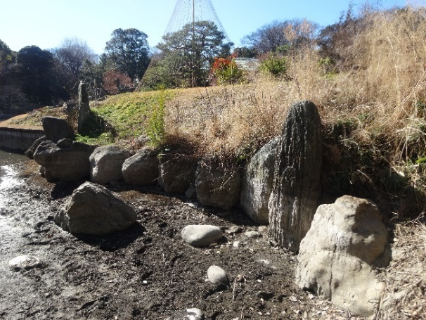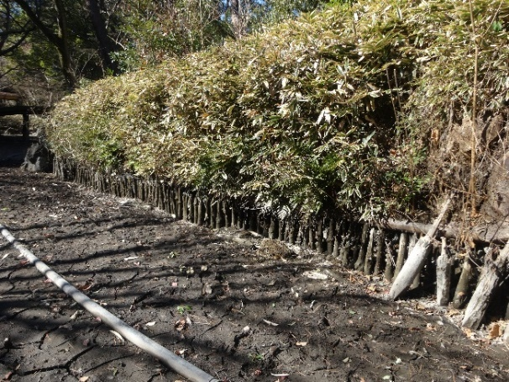

写真2：木杭1段

写真1：石組

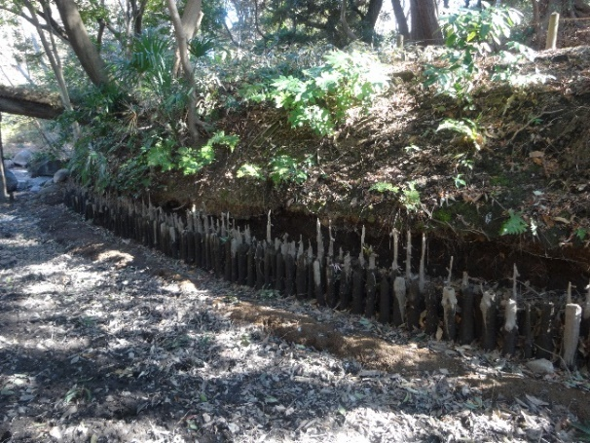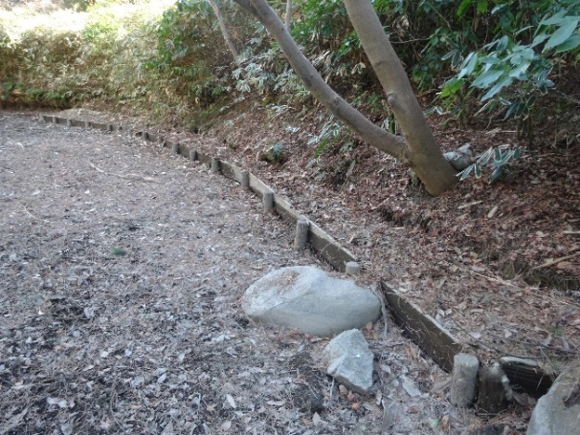

写真3：木杭2段

写真4：矢板留

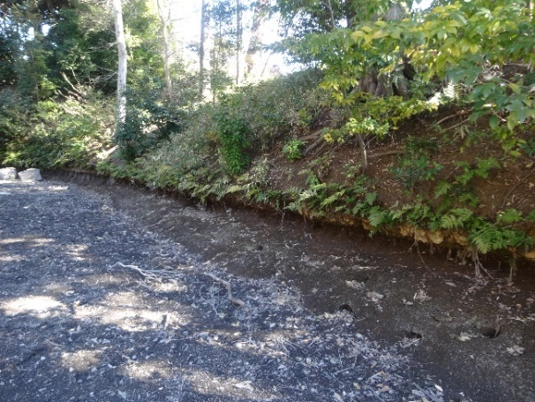

写真5：護岸構造不明

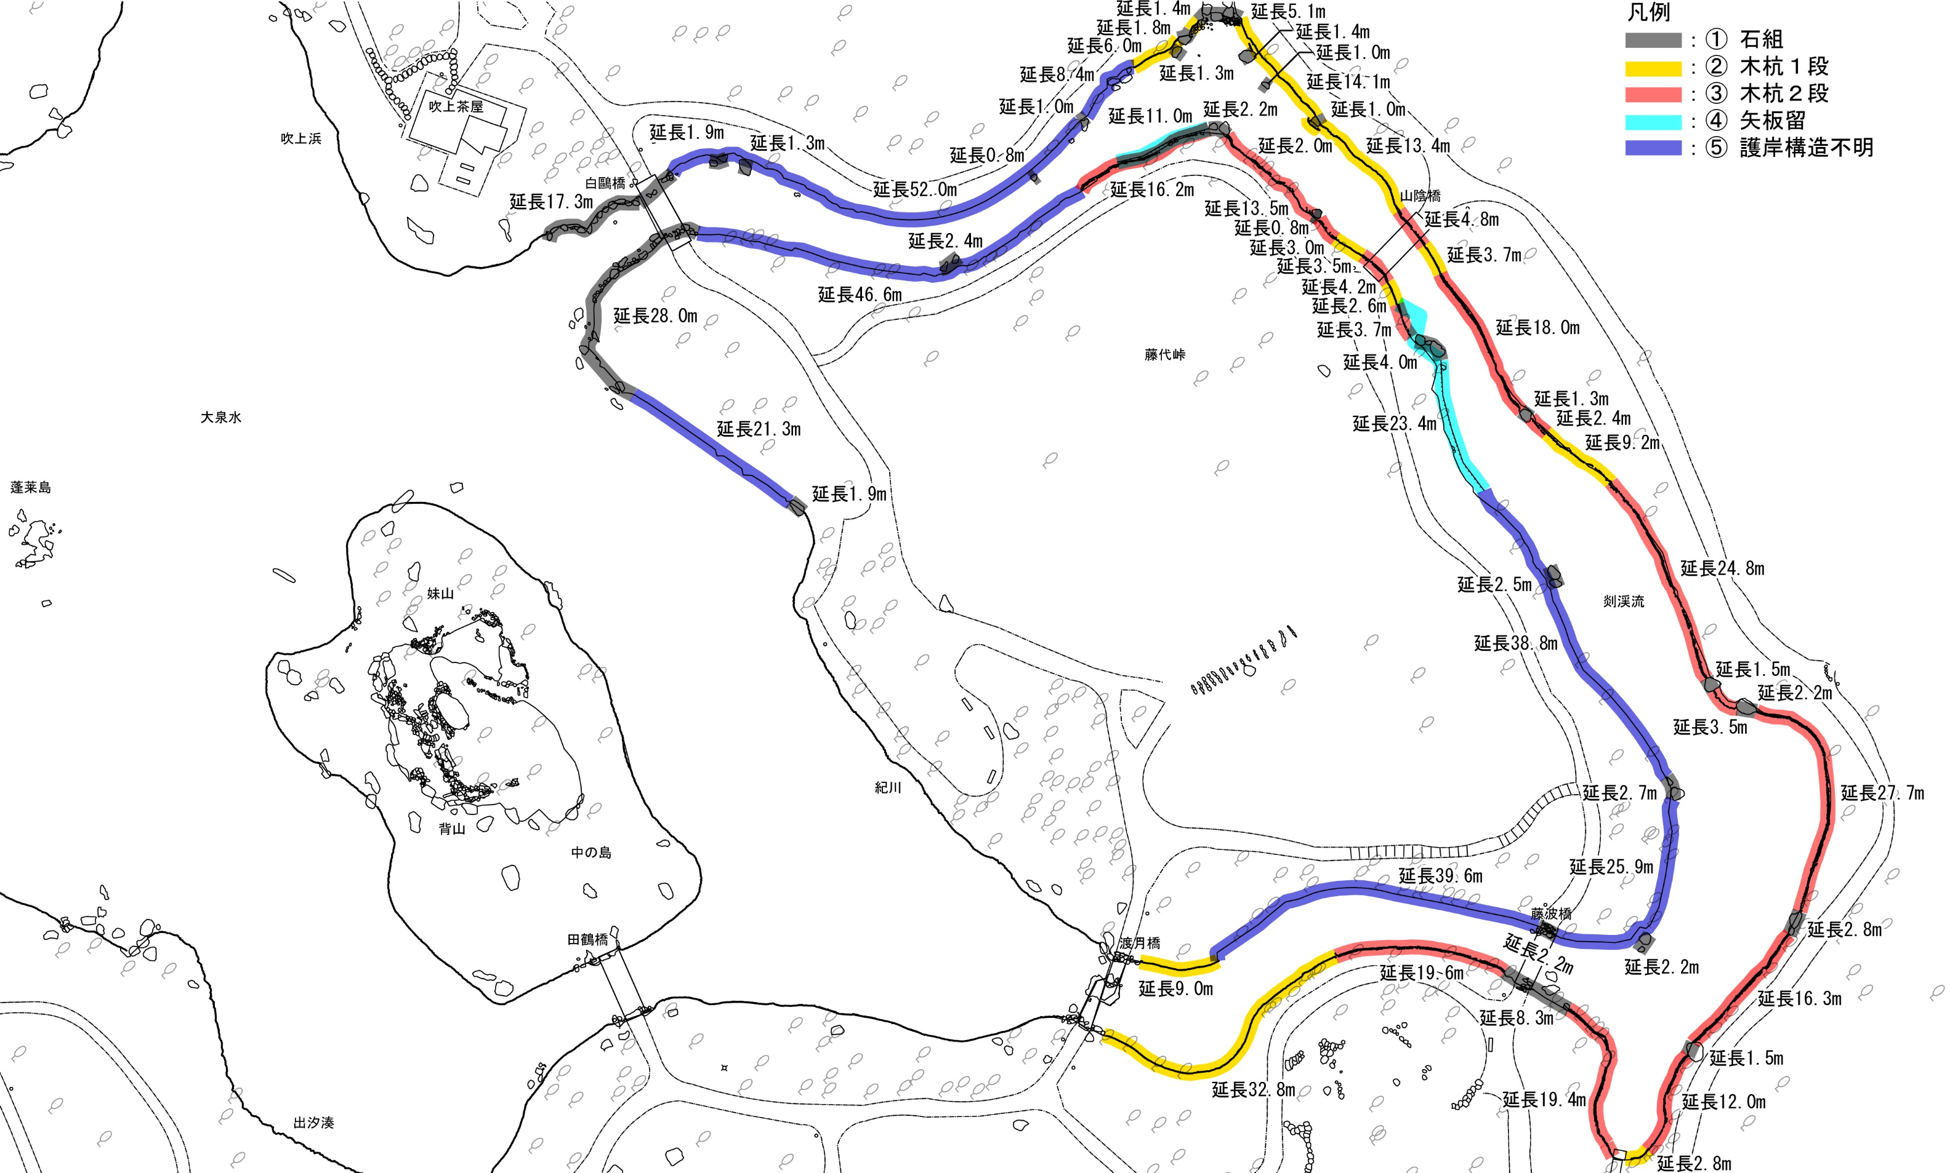

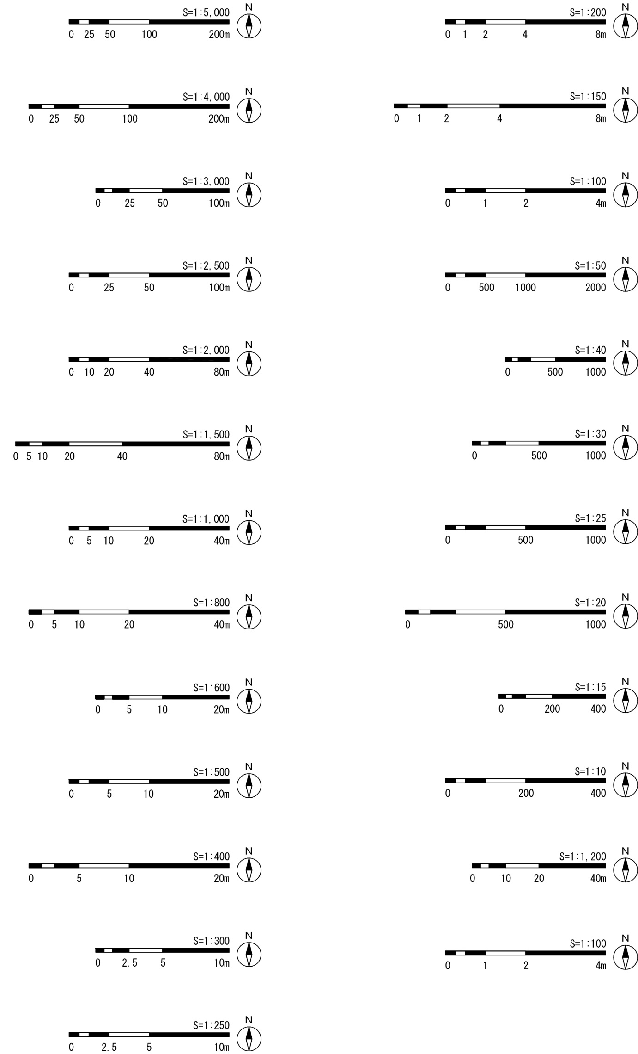

図1：護岸構造の分類

令和5年度（2023）の測量図をもとに作成

２．損傷状況に関する調査結果

損傷状況に関する調査は、「空洞部の奥行と高さ」、「木杭の腐朽」、「木杭のぐらつき」の3項目に分類して実施した。

（１）空洞部の奥行と高さ

背面土の空洞部は、すべての護岸構造の範囲を対象に、検尺を用いて空洞部の深さと高さについて調査を行った。調査は空洞部の奥行と高さが30㎝未満の範囲と、30㎝以上の2項目に分類し、空洞部の奥行と高さが30㎝以上の範囲については、最大値の箇所の計測を行い記録した。

なお、調査結果から空洞部が一切ない箇所を確認したため、「空洞部なし」という項目を後から追加した。

表2：空洞部の奥行と高さの調査結果

|  |  |  |  |
| --- | --- | --- | --- |
| 項目 | 概要 | 延長 | 総延長 |
| 空洞部の奥行と高さ | 空洞部なし | 189.6ｍ | 657.0ｍ |
| 空洞部あり（30㎝未満） | 0ｍ |
| 空洞部あり（30㎝以上） | 467.4ｍ |

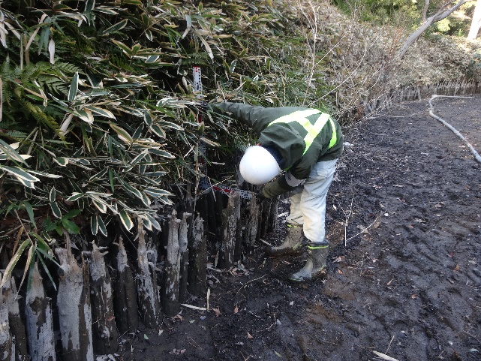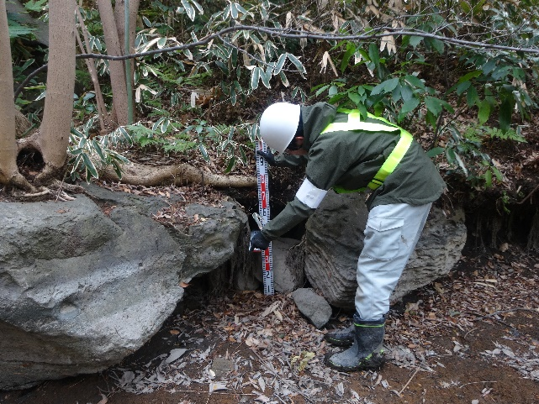

写真6：石組の調査状況

写真7：木杭1段の調査状況

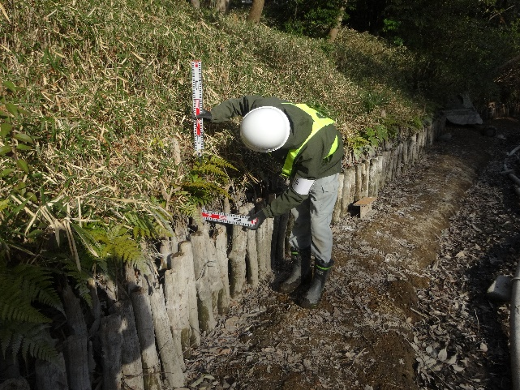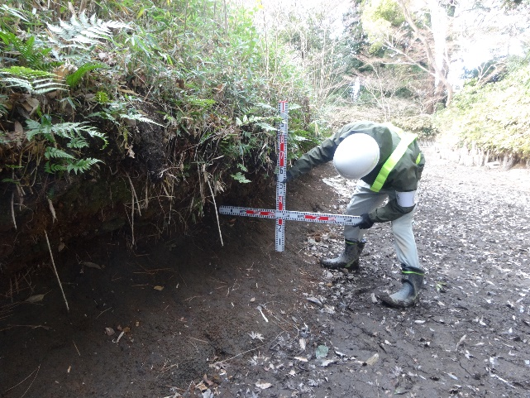

写真8：木杭2段の調査状況

写真9：護岸構造不明の調査状況

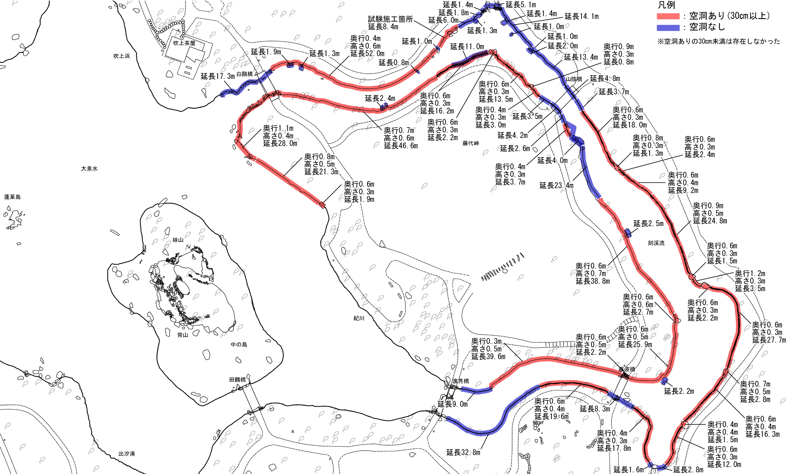



図2：空洞部の奥行と高さ

令和5年度（2023）の測量図をもとに作成

（２）木杭の腐朽

木杭の腐朽は、木杭1段と木杭2段の護岸構造の範囲を対象に、木杭上部への繊維蛇籠の設置を考慮して、通常時の水位より下部の木杭の腐朽の有無について調査を行った。

腐朽の判定は、令和5年度の護岸調査で採用した、森林総合研究所の判定基準を用いて、護岸補修を行う際に木杭をそのまま使用できないD3（全体的に軽微な腐朽かつ部分的に激しい腐朽（害虫））以上を「腐朽あり」、木杭を使用できるD2（全体的に軽微な腐朽（害虫））以下を「腐朽なし」とそれぞれ分類した（図3参照）。

表3：木杭の腐朽の調査結果

|  |  |  |  |
| --- | --- | --- | --- |
| 項目 | 概要 | 延長 | 総延長 |
| 木杭の腐朽 | 腐朽あり  ※木杭が腐朽によって痩せているものについても、背面土の流出等を考慮し、腐朽ありに判定した。 | 283.6ｍ | 324.0ｍ |
| 腐朽なし | 40.4ｍ |

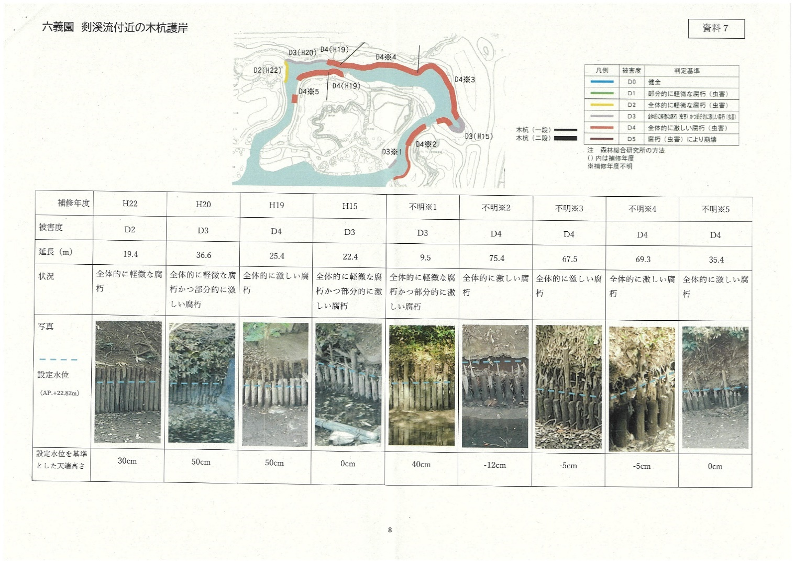

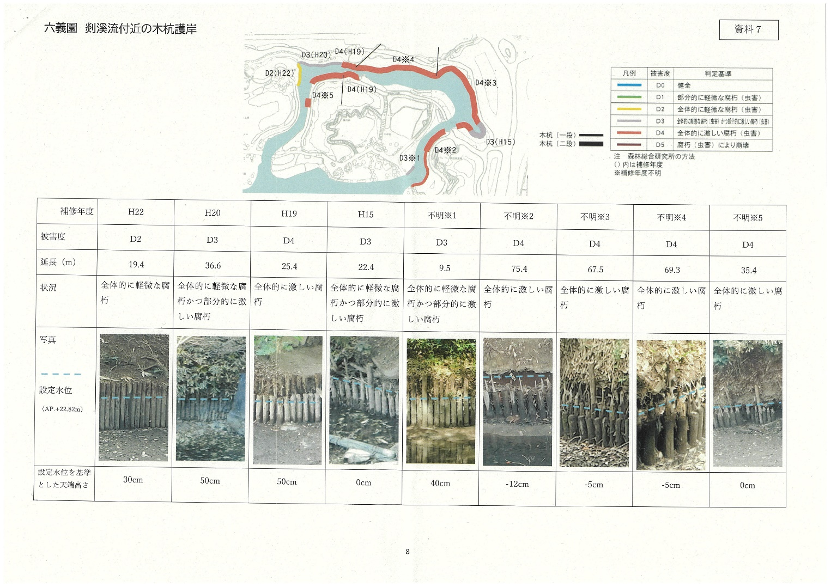

腐朽なしと判定

腐朽ありと判定

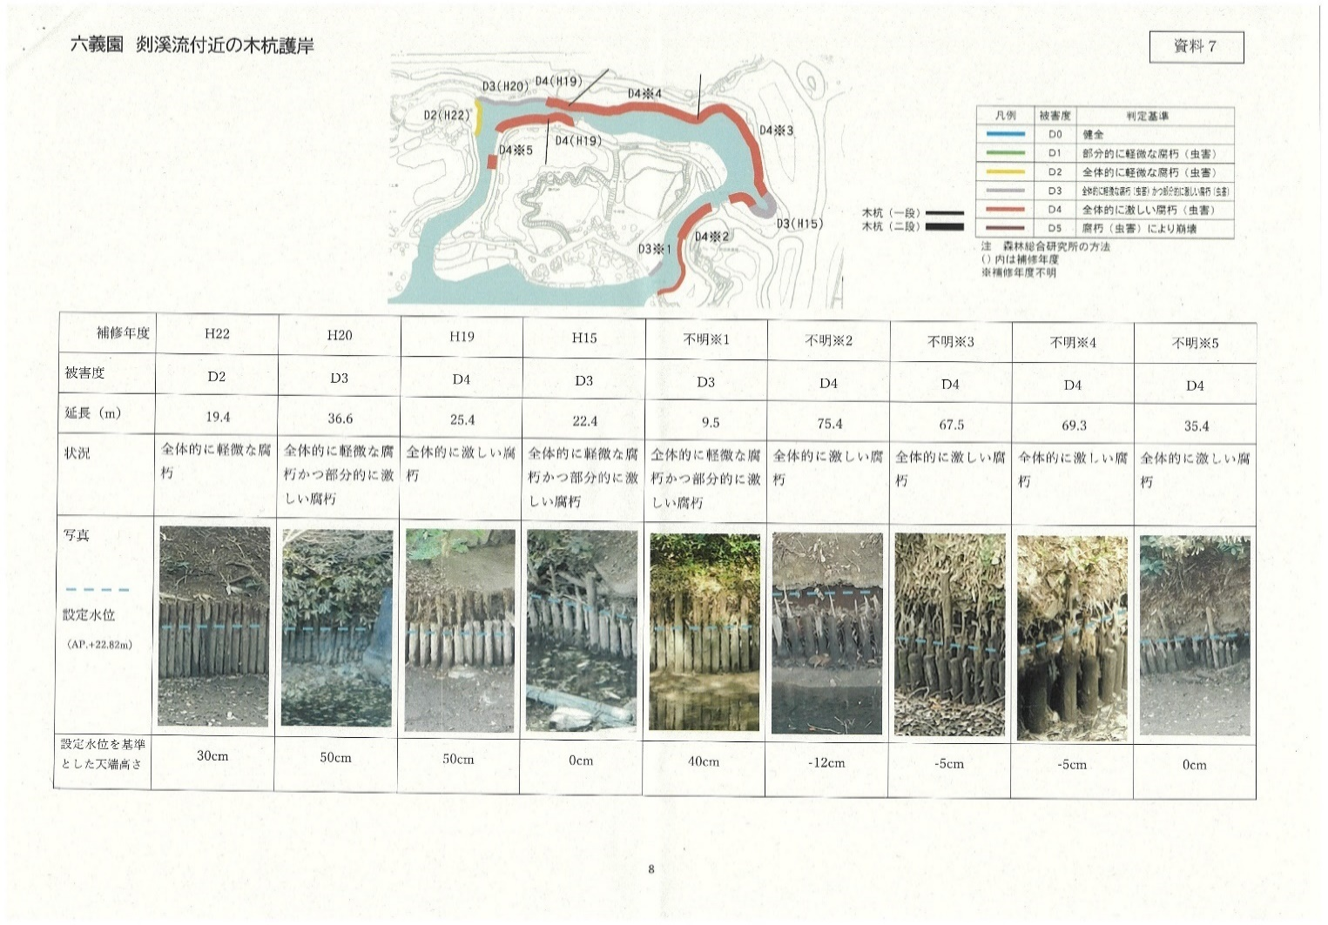



図3：森林総合研究所の判定基準と令和5年度の護岸調査結果

令和5年（2023）11月9日の第2回専門委員会資料抜粋（一部追記）

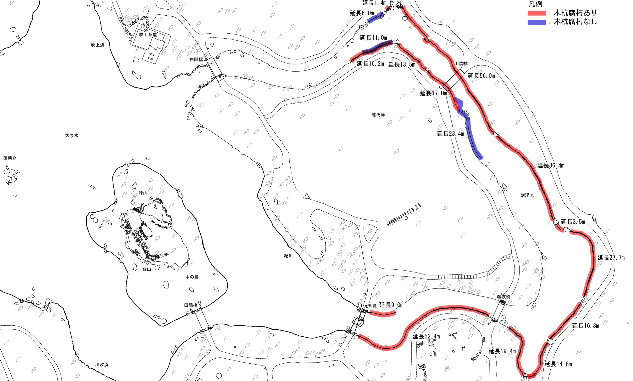



図4：木杭の腐朽

令和5年度（2023）の測量図をもとに作成

（３）木杭のぐらつき

木杭のぐらつきは、木杭1段と木杭2段の護岸構造の範囲を対象に、木杭上部への繊維蛇籠の設置を考慮して、ぐらつきの有無について調査を行った。

表4：木杭のぐらつきの調査結果

|  |  |  |  |
| --- | --- | --- | --- |
| 項目 | 概要 | 延長 | 総延長 |
| 木杭のぐらつき | ぐらつきあり  ※部分的にぐらつきが確認できる箇所は、繊維蛇籠の設置等を考慮し、ぐらつきありに判定した。 | 67.6ｍ | 324.0ｍ |
| ぐらつきなし | 256.4ｍ |

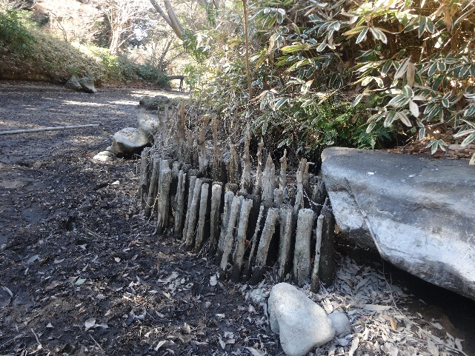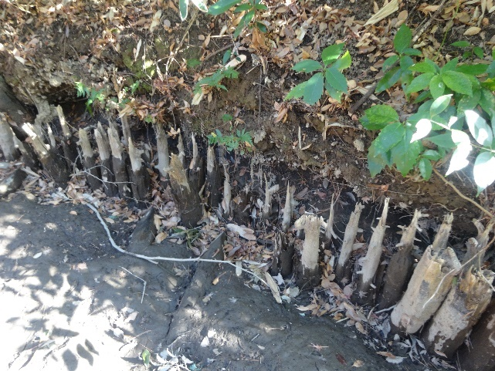

写真11：ぐらつきのある箇所の状況

写真10：ぐらつきのある箇所の状況

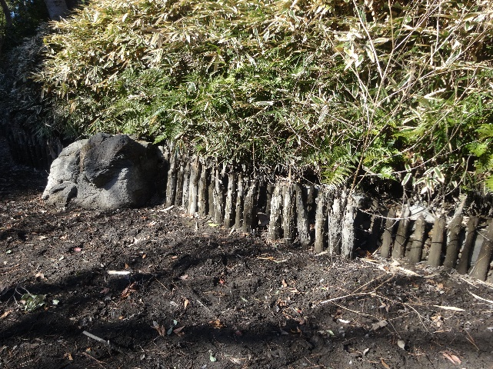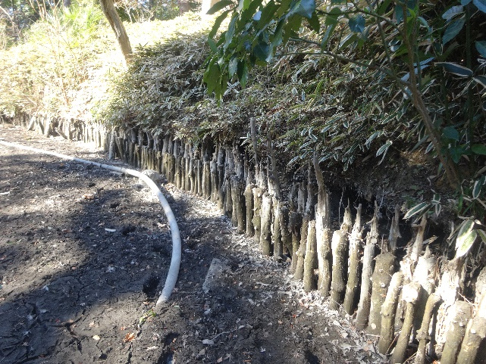

写真13：ぐらつきのある箇所の状況

写真12：ぐらつきのある箇所の状況

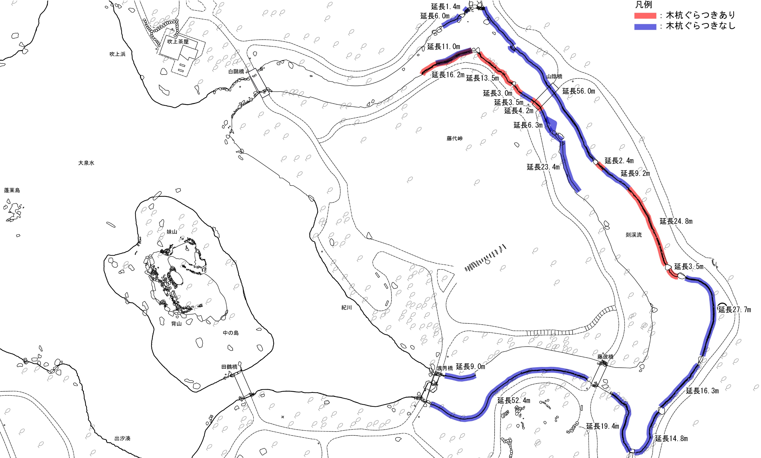



図5：木杭のぐらつき

令和5年度（2023）の測量図をもとに作成

３．調査結果のまとめ

（１）調査結果のまとめと所見

護岸構造と損傷状況に関する調査結果のまとめについて、次のとおり整理する。

表5：調査結果のまとめと所見

|  |  |  |  |  |  |  |
| --- | --- | --- | --- | --- | --- | --- |
| 項目 | | 概要 | 延長 | 比率 | 総延長 | **所見** |
| （１）護岸構造 | ① 石組 | 岩石や玉石等を用いた護岸構造 | 100.4m | 15％ | 657.0m | 石組  石組は背面土の侵食等により、当初の位置から移動していると思われる。  木杭1・2段  木杭の大部分は2段構造で、1段構造の背面には不織布が敷設されていた。  矢板留  矢板留は木杭や護岸構造不明の前面に設置され、後からの施工であると思われる。  護岸構造不明  背面土の侵食等により、土砂が池底に堆積していることを確認した。 |
| ② 木杭1段 | 木杭1段で連続する護岸構造 | 100.5m | 15％ |
| ③ 木杭2段 | 木杭2段で連続する護岸構造 | 189.1m | 29％ |
| ④ 矢板留 | 矢板留と土嚢を用いた護岸構造 | 34.4m | 5％ |
| ⑤ 護岸構造不明 | 石材や木杭等がない護岸構造 | 232.6m | 35％ |
| （２）損傷状況 | ① 空洞部の奥行と高さ | 空洞部なし | 189.6m | 29％ | 657.0m | 空洞部の損傷状況  護岸全体の7割が空洞化しており、主に木杭2段と護岸構造不明の範囲で見られ、奥行0.3ｍ～1.1ｍ、高さ0.3ｍ～0.6ｍであることを確認した。 木杭1段や矢板留、石組の一部の範囲では、空洞部は確認できなかった。 |
| 30㎝未満 | 0m | 0％ |
| 30㎝以上 | 467.4m | 71％ |
| ② 木杭の腐朽 | 腐朽あり※1 | 283.6m | 88％ | 324.0m | 木杭の損傷状況  木杭1段と2段の範囲において、8割以上の大部分が腐朽しており、腐朽によって木杭が痩せてしまっていることを確認した。 特に腐朽の著しい箇所では、木杭のぐらつきが見られたため、腐朽よって木杭が瘦せてしまったことが、ぐらつきの原因であると考えられる。 |
| 腐朽なし | 40.4m | 12％ |
| ③ 木杭のぐらつき | ぐらつきあり※2 | 67.6m | 21％ | 324.0m |
| ぐらつきなし | 256.4m | 79％ |

※1木杭が腐朽によって痩せているものについても、背面土の流出等を考慮し、腐朽ありに判定した。

※2部分的にぐらつきが確認できる箇所は、繊維蛇籠の設置等を考慮し、ぐらつきありに判定した。

表6：護岸構造と損傷状況の平面図の比較

|  |  |
| --- | --- |
| 護岸構造 | 空洞部の奥行と高さ |
|  |  |
| 木杭の腐朽 | 木杭のぐらつき |
|  |  |

（２）護岸構造別の補修方法について

木杭と護岸構造不明の護岸は、令和6年度に試験施工を実施している（p11参照）。令和6年度の試験施工と今回の現況調査の結果等を踏まえ、護岸構造別の補修方法について整理する。

表7：護岸構造別の補修方法

|  |  |
| --- | --- |
| 護岸構造 | **補修方法** |
| ① 石組 | ・石組の護岸は、空洞部がある箇所とない箇所の2通りが確認できた。補修にあたっては、本事業で実施した清澄庭園の石組補修を参考に、耐候性の土嚢（砕石）による補修が可能であると考えられる。 |
| ② 木杭・矢板留 | ・木杭の試験施工の工法は、既存の木杭に繊維蛇籠を固定する構造となっているが、試験施工以外の木杭の大部分は、腐朽やぐらつきが見られるため、試験施工の工法を採用することは難しいと考えられる。 |
| ③ 護岸構造不明 | ・護岸構造不明の護岸は、すべての個所において空洞部が見られ、空洞部には樹木の根や池底に堆積した土砂等を確認したが、基本的には土嚢と繊維蛇籠による試験施工の工法を採用することができると考えられる。 |

＜令和6年度に実施した試験施工の概要＞

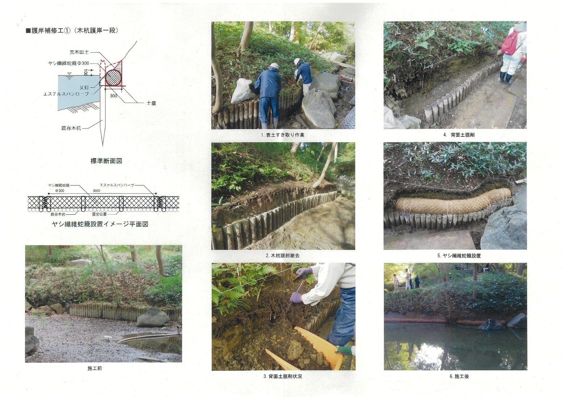

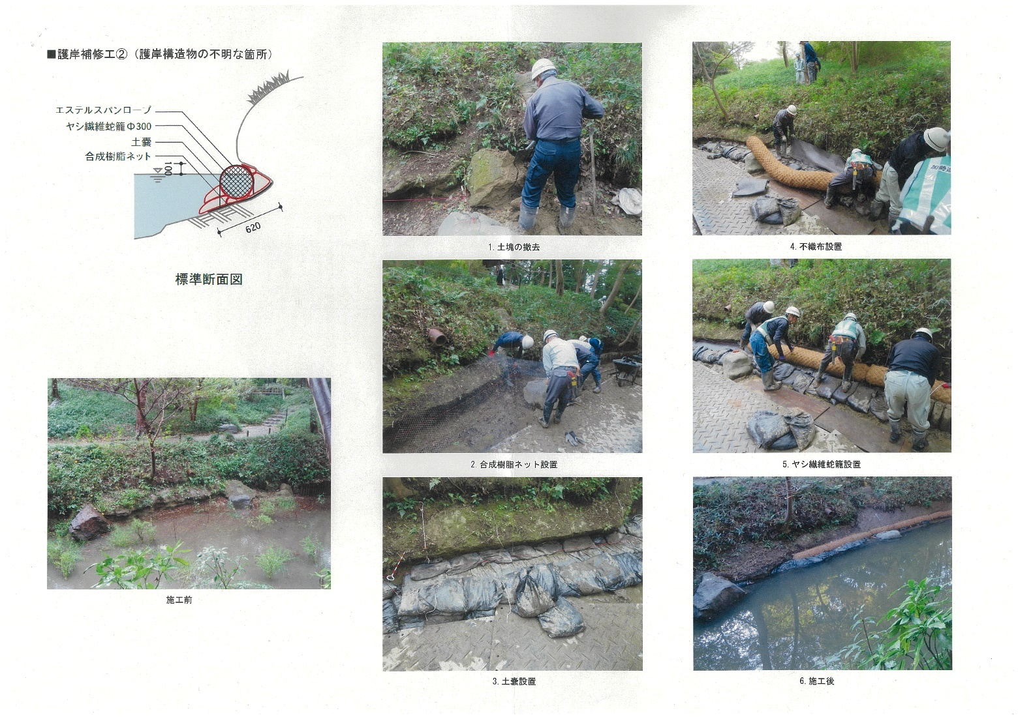

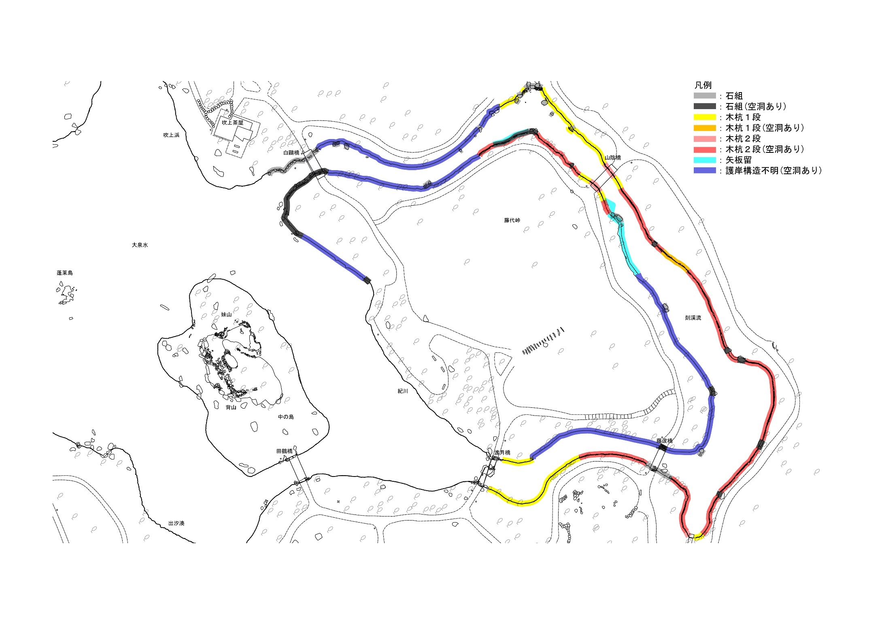４．参考：現況調査における記録写真

**61**

**32**

**28**

**31**

**30**

**27**

**29**

**23**

**24**

**25**

**21**

**39**

**41**

**18**

**2**

**17**

**16**

**44**

**3**

**15**

**14**

**4**

**5**

**13**

**12**

**6**

**9**

**11**

**10**

**48**

**60**

**7**

**8**

**49**

**59**

**50**

**58**

**51**

**52**

**55**

**56**

**53**

**54**

**57**

**22**

**62**

**63**

**47**

**46**

**45**

**43**

**1**

**42**

**19**

**40**

**20**

**38**

**26**

**37**

**36**

**35**



**34**

**33**

図6：写真撮影位置図

令和5年度（2023）の測量図をもとに作成

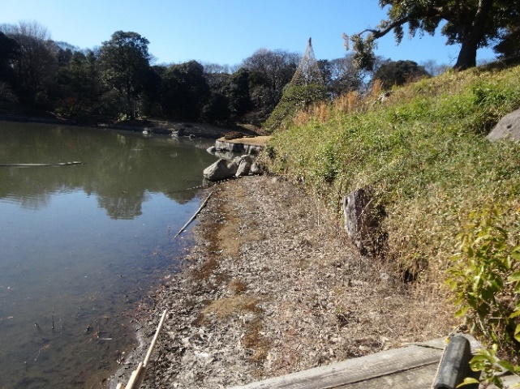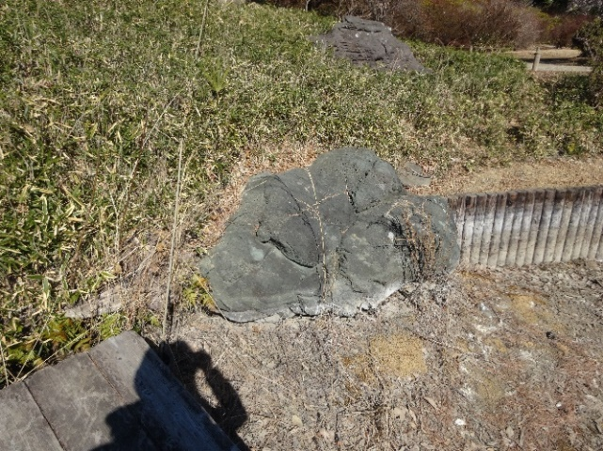

写真：2護岸構造不明(空洞あり)

写真：1石組(空洞あり)

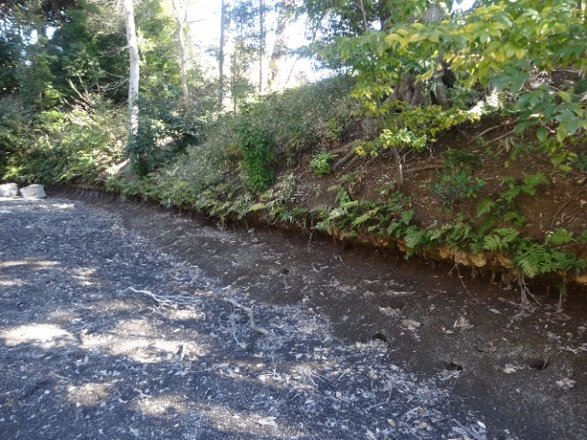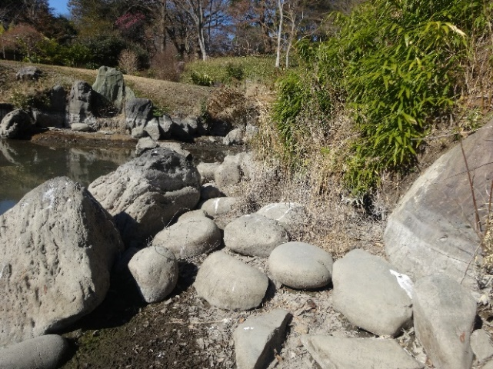

写真：4護岸構造不明(空洞あり)

写真：3石組(空洞あり)

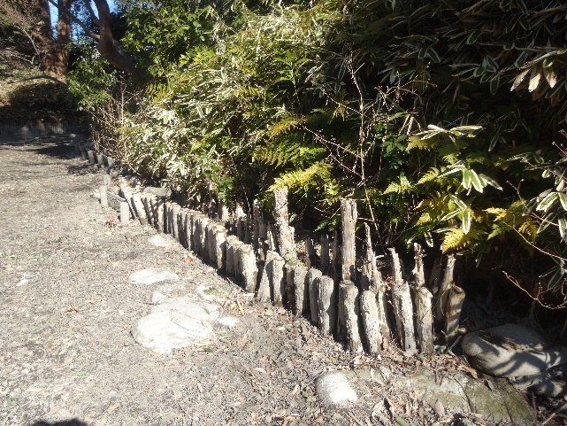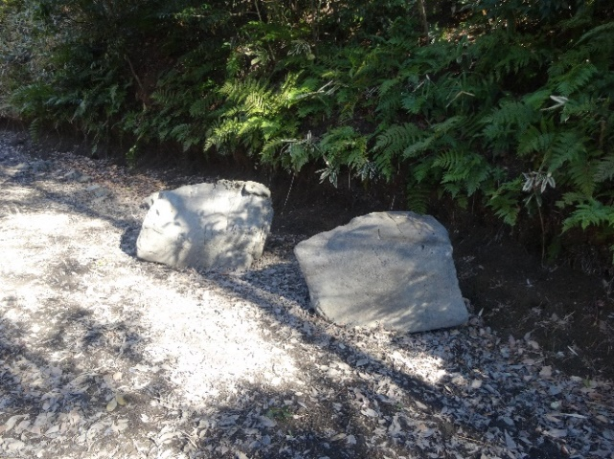

写真：6木杭2段(空洞あり)

写真：5石組

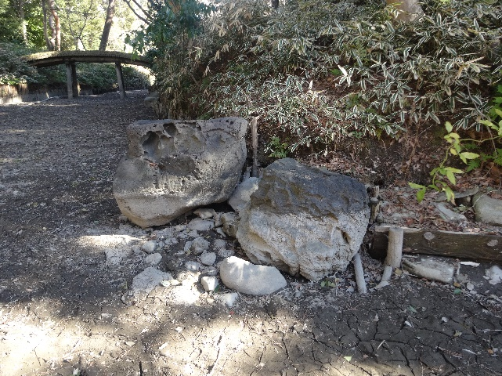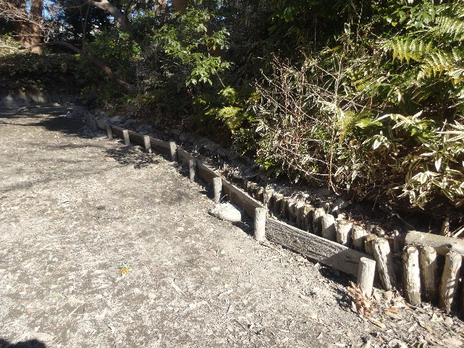

写真：8石組(空洞あり)

写真：7木杭2段(空洞あり)・矢板留

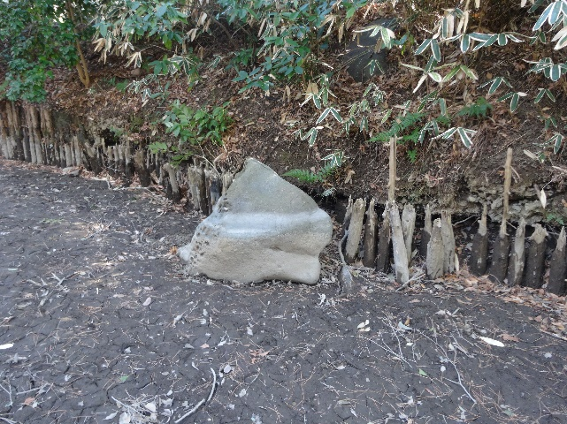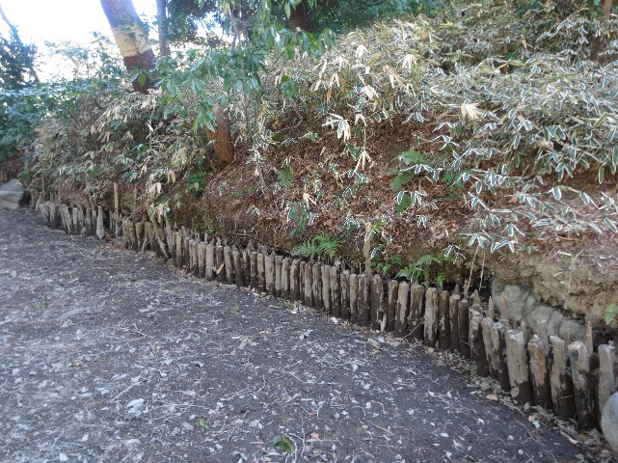

写真：10石組(空洞あり)

写真：9木杭2段(空洞あり)

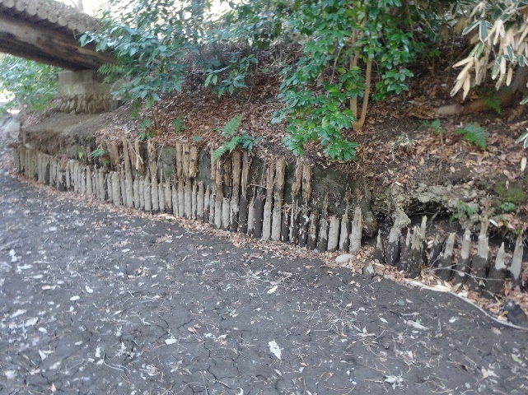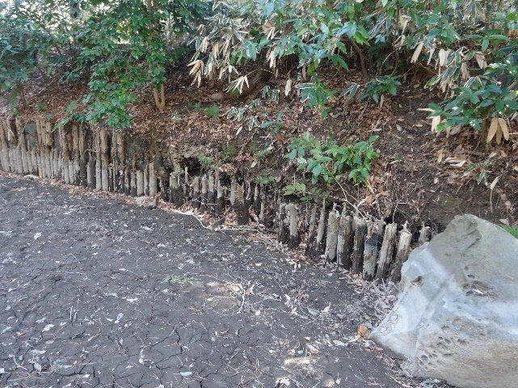

写真：12木杭1段

写真：11木杭2段(空洞あり)

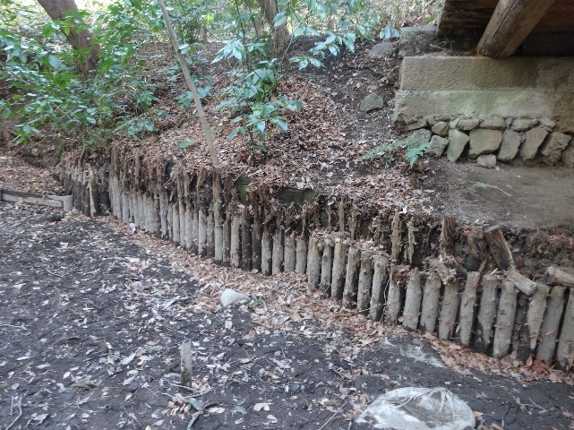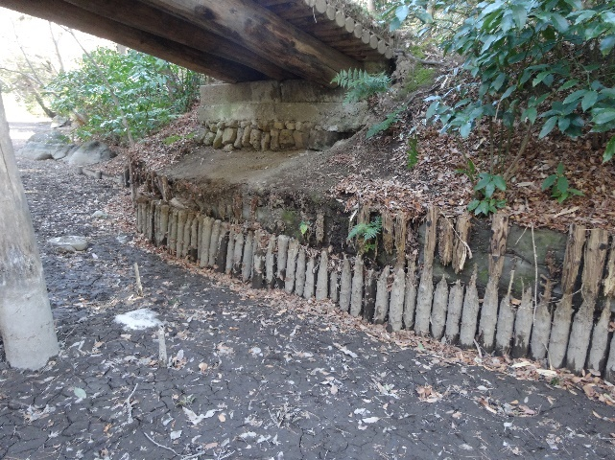

写真：14木杭1段

写真：13木杭2段

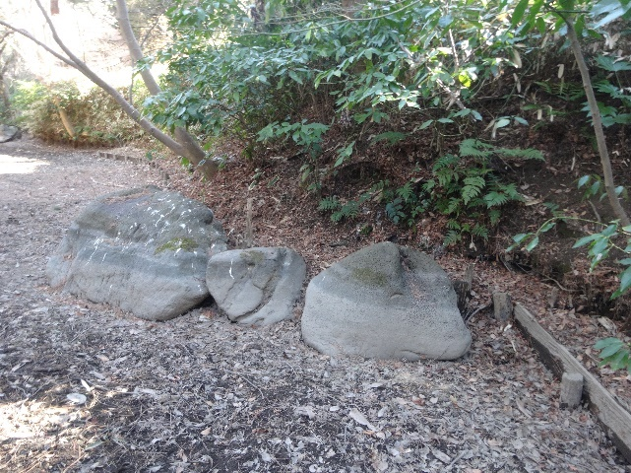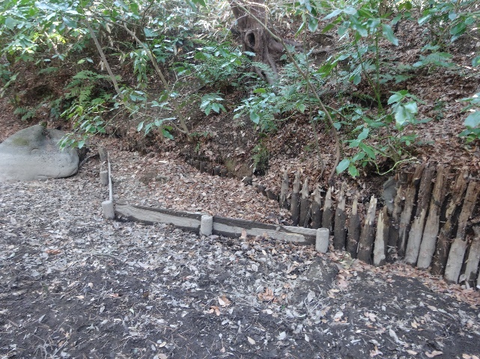

写真：16石組

写真：15木杭2段(空洞あり)・矢板留

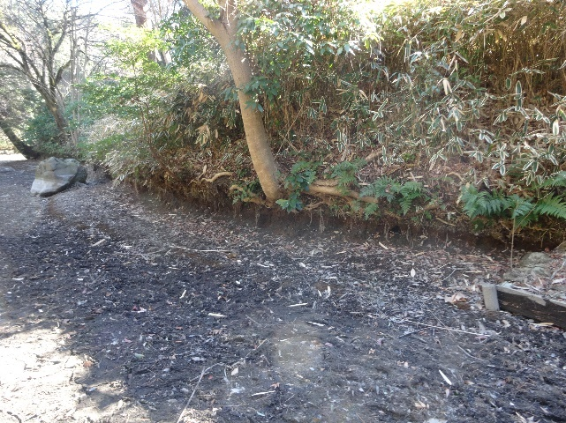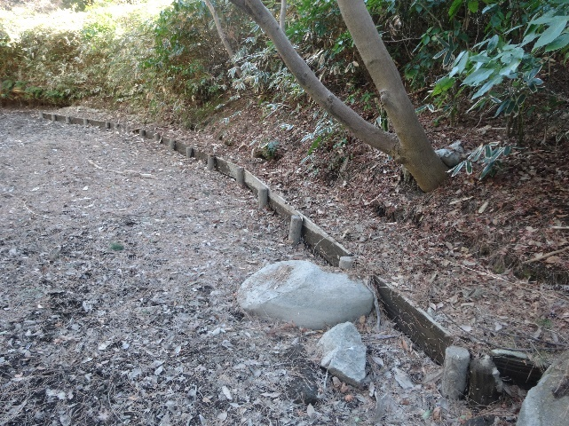

写真：18護岸構造不明(空洞あり)

写真：17矢板留

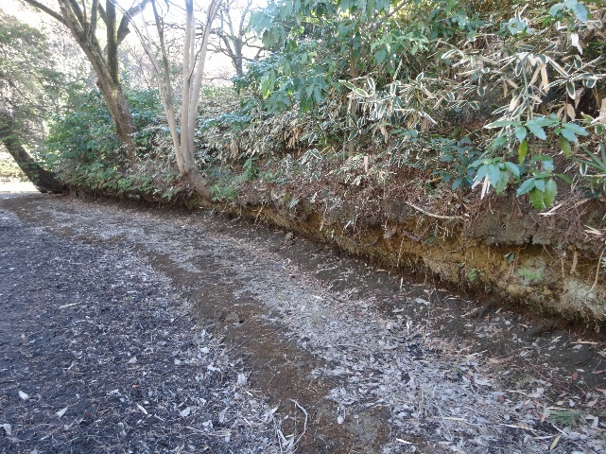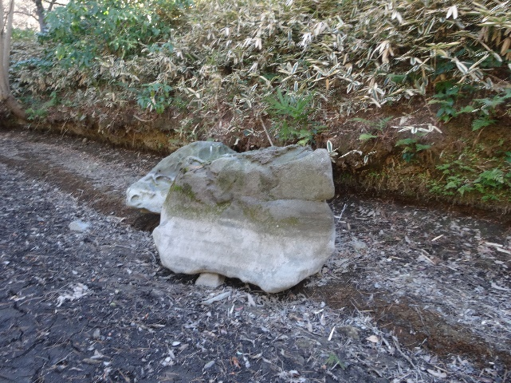

写真：20護岸構造不明(空洞あり)

写真：19石組

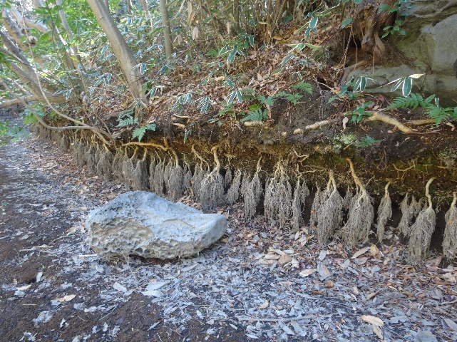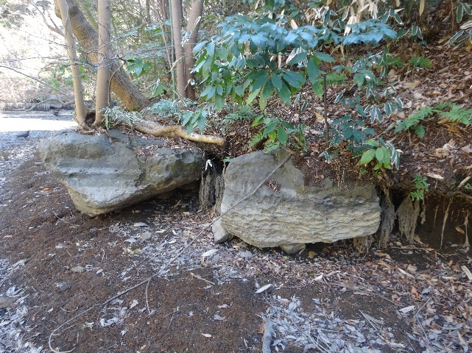

写真：22護岸構造不明(空洞あり)

写真：21石組(空洞あり)

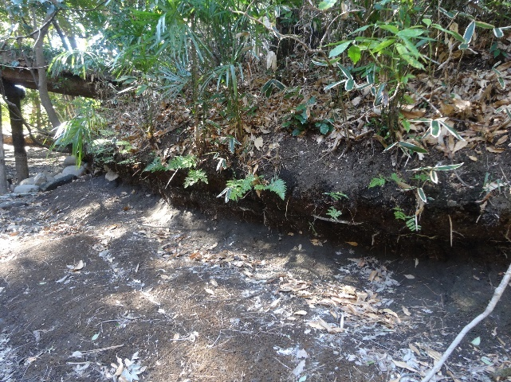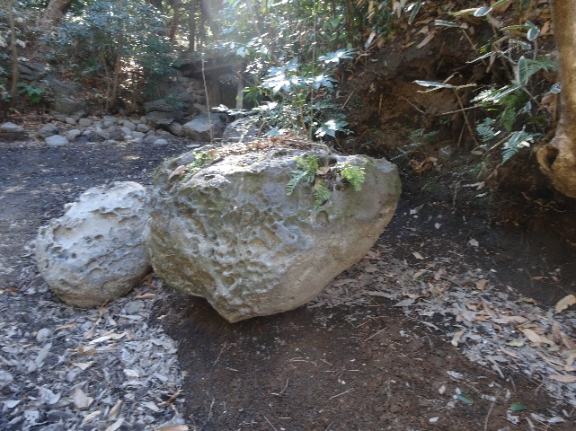

写真：24護岸構造不明(空洞あり)

写真：23石組

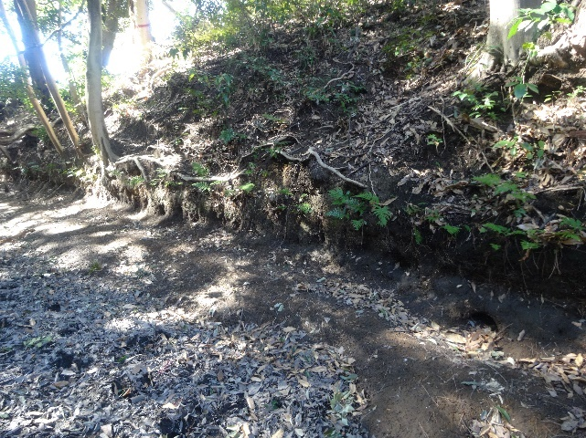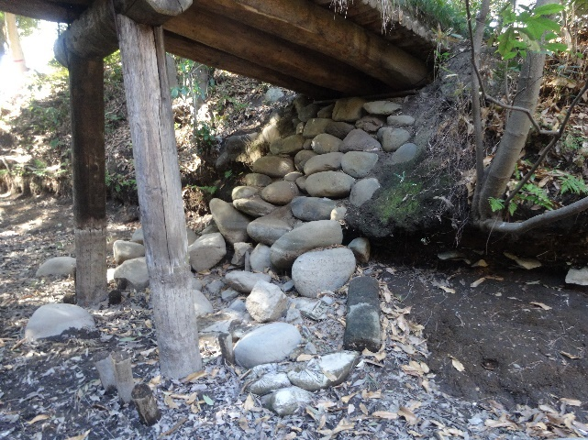

写真：26護岸構造不明(空洞あり)

写真：25石組(空洞あり)

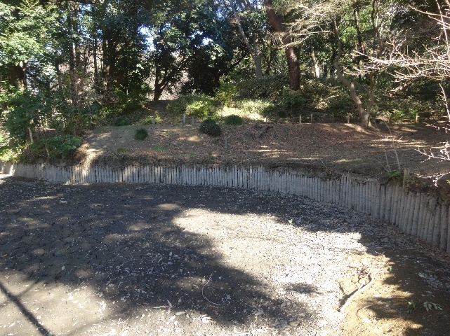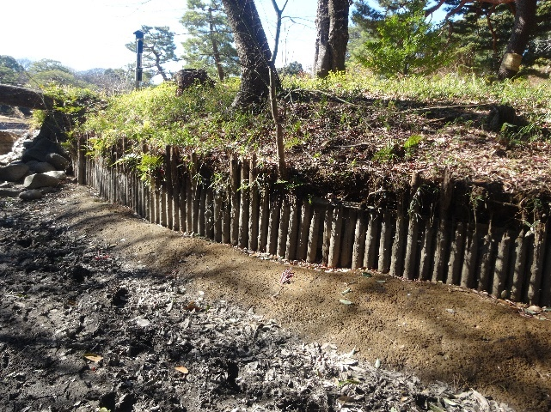

写真：28木杭1段

写真：27木杭1段

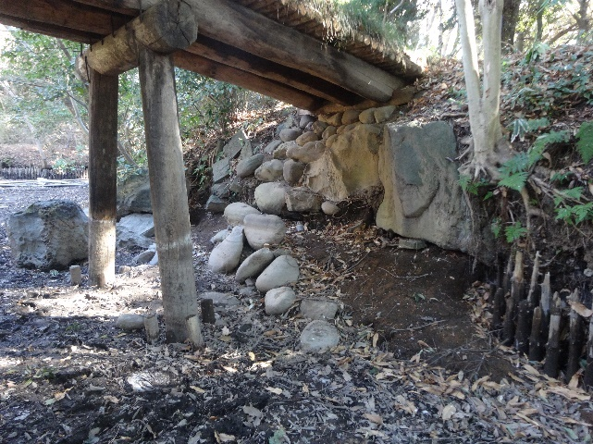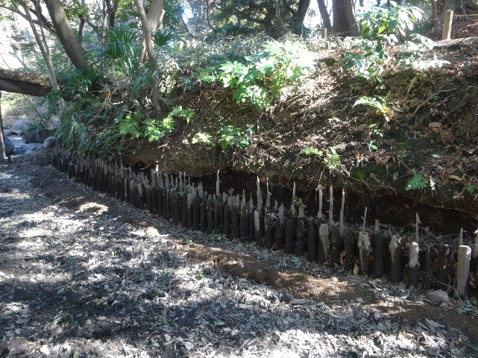

写真：30石組

写真：29木杭2段(空洞あり)

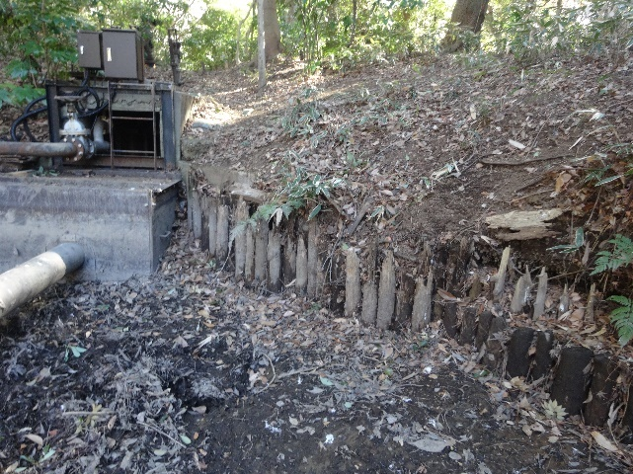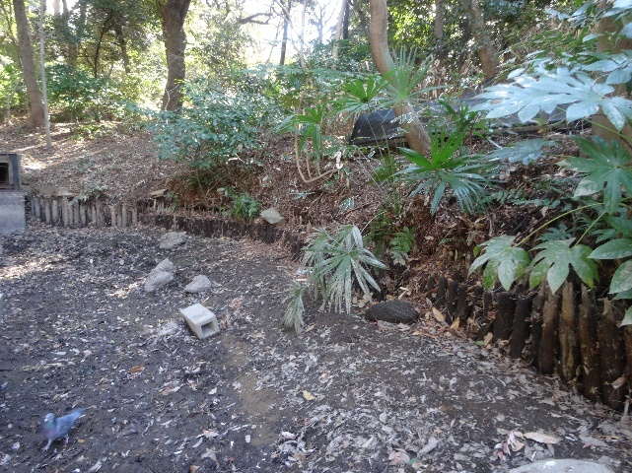

写真：32木杭2段

写真：31木杭2段(空洞あり)

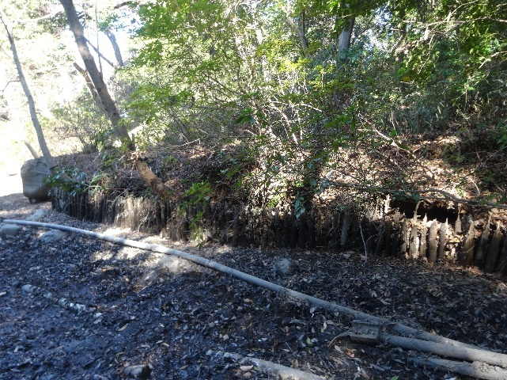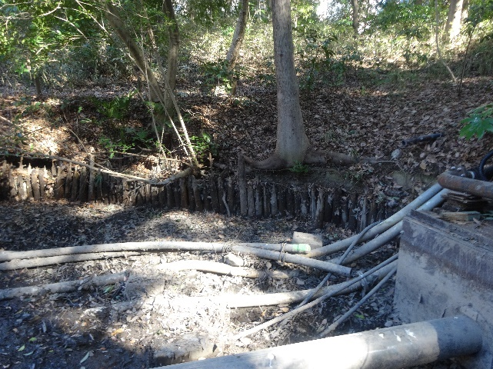

写真：34木杭2段(空洞あり)

写真：33木杭1段

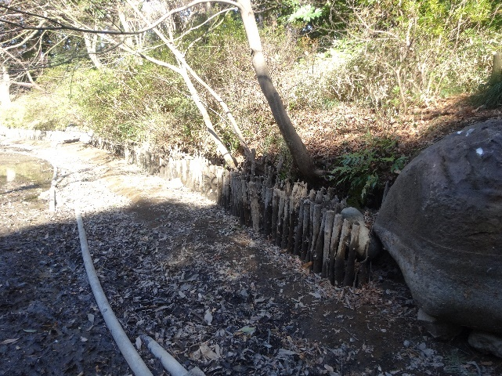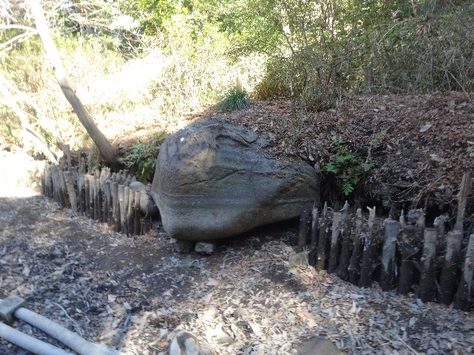

写真：35石組(空洞あり)

写真：36木杭2段(空洞あり)

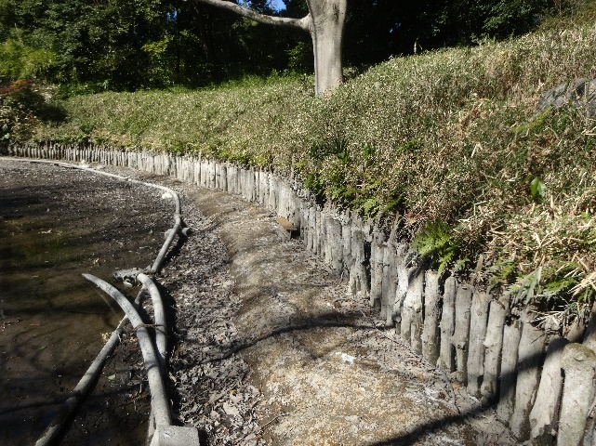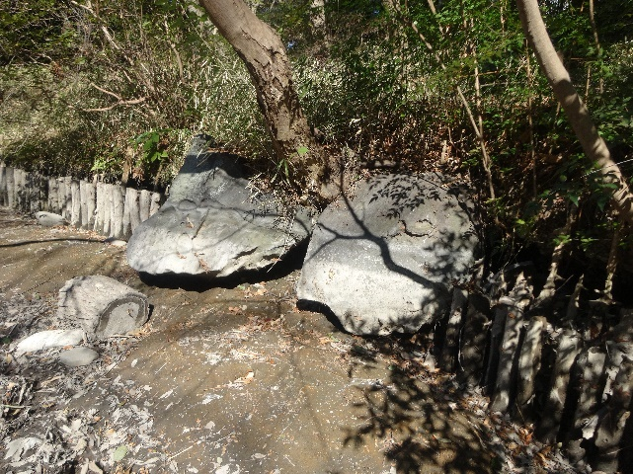

写真：38木杭2段(空洞あり)

写真：37石組(空洞あり)

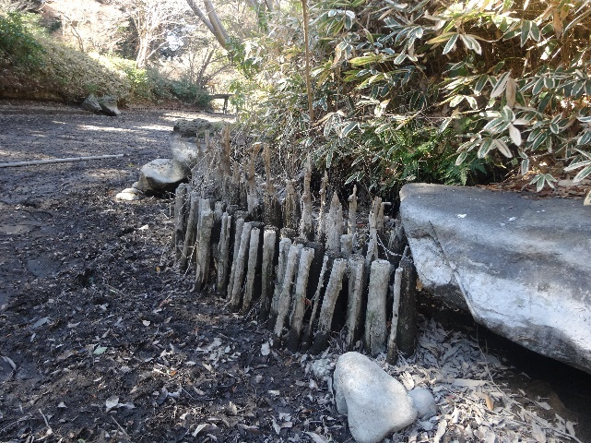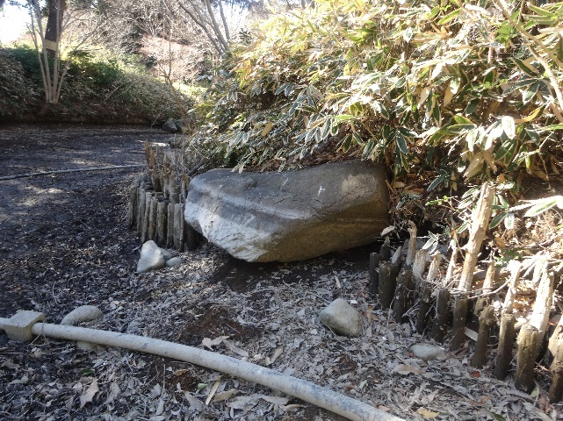

写真：39石組(空洞あり)

写真：40木杭2段(空洞あり)

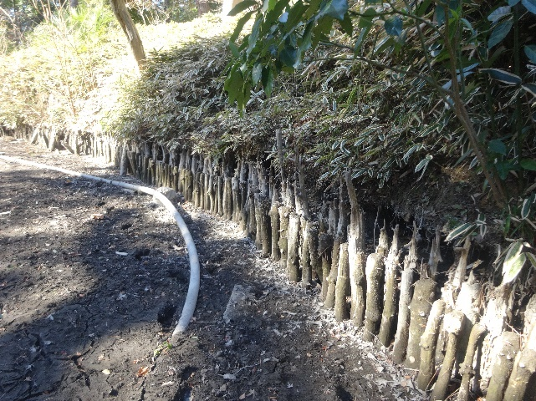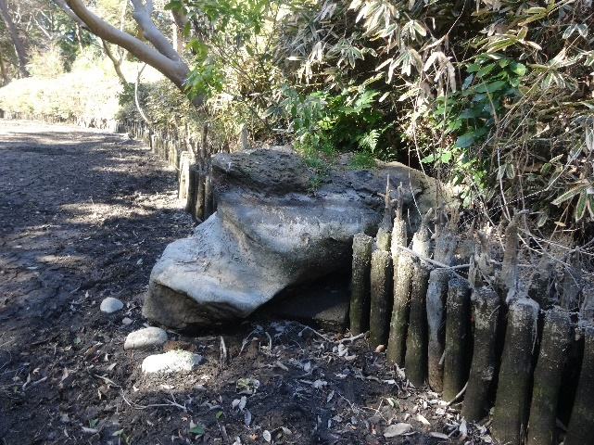

写真：42木杭2段(空洞あり)

写真：41石組(空洞あり)

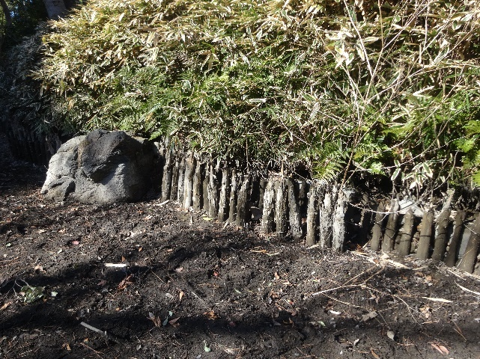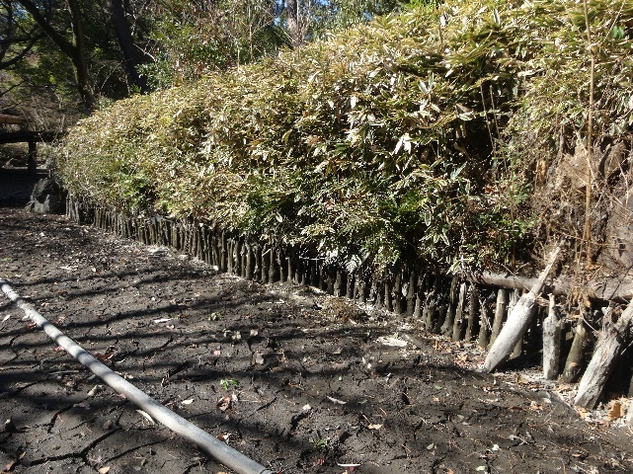

写真：44木杭2段(空洞あり)

写真：43木杭1段(空洞あり)

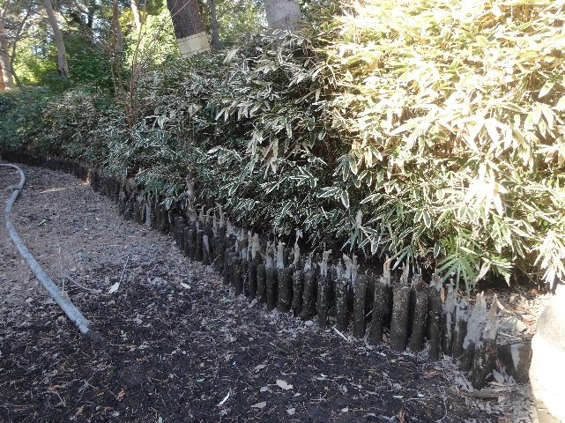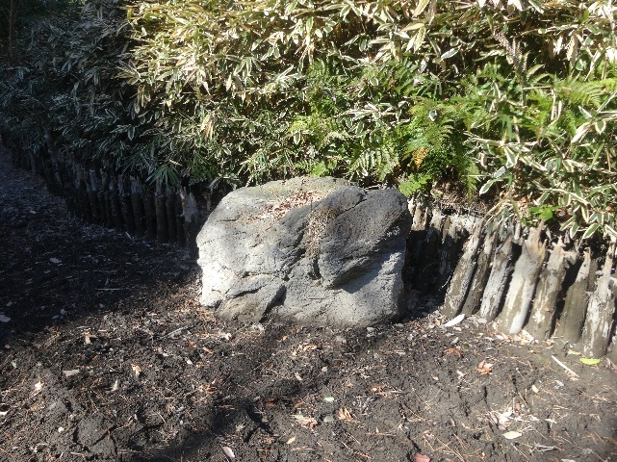

写真：46木杭2段(空洞あり)

写真：45石組(空洞あり)

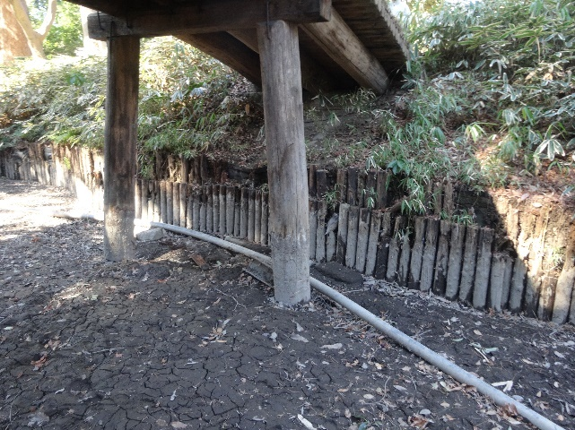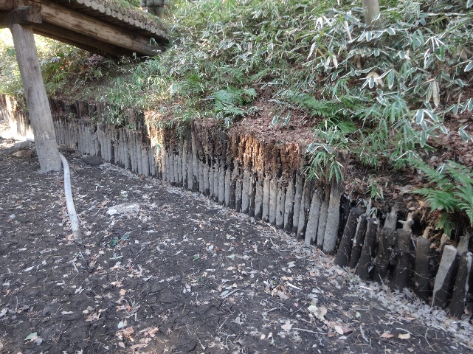

写真：47木杭1段

写真：48木杭2段

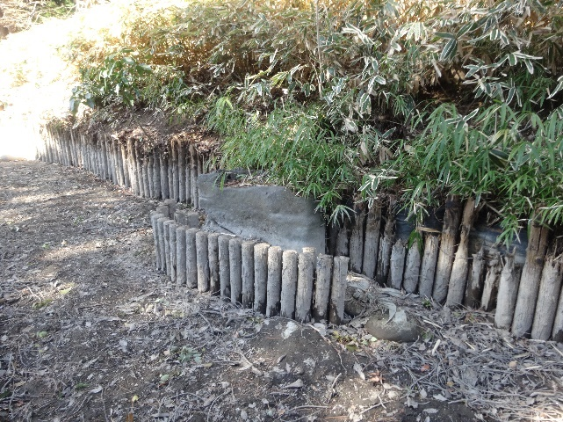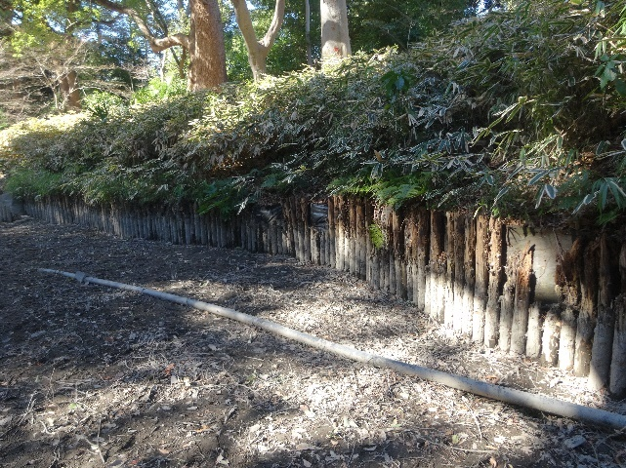

写真：50木杭1段・石組

写真：49木杭1段

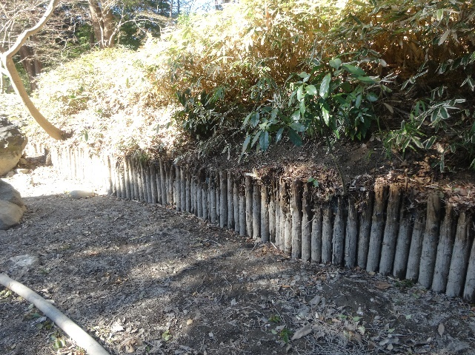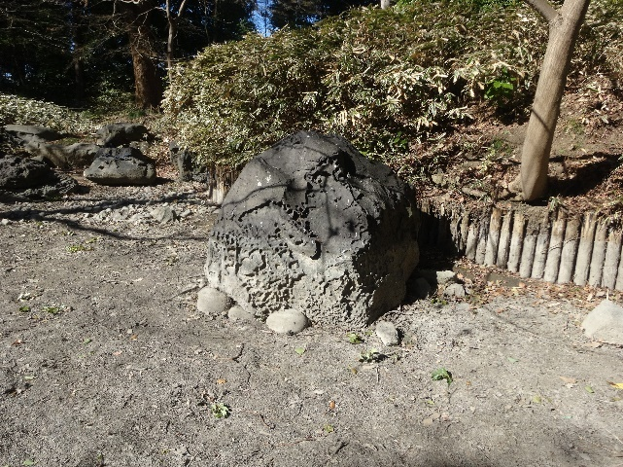

写真：52石組

写真：51木杭1段

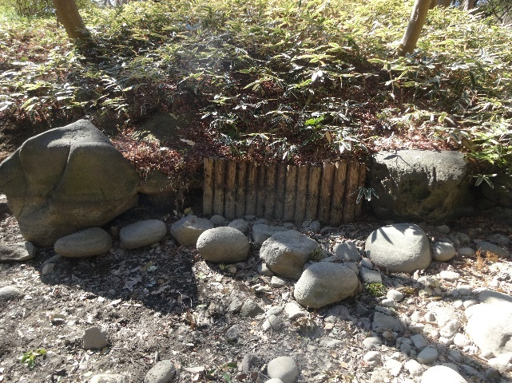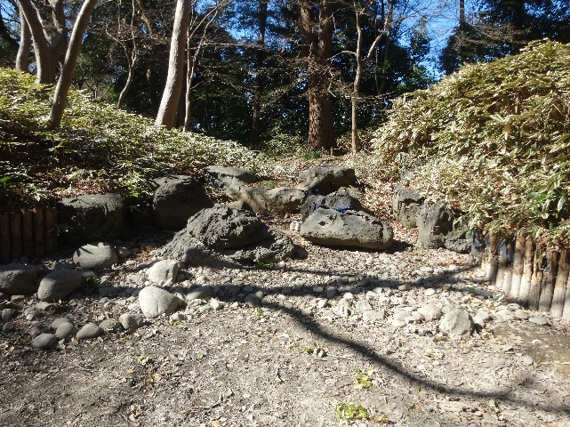

写真：54木杭1段

写真：53石組

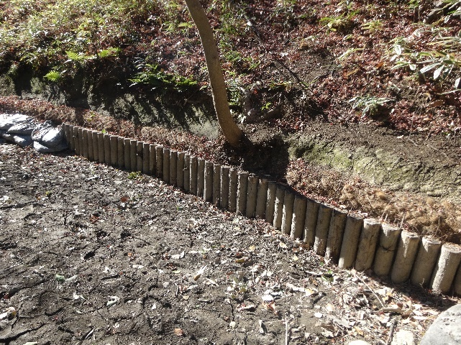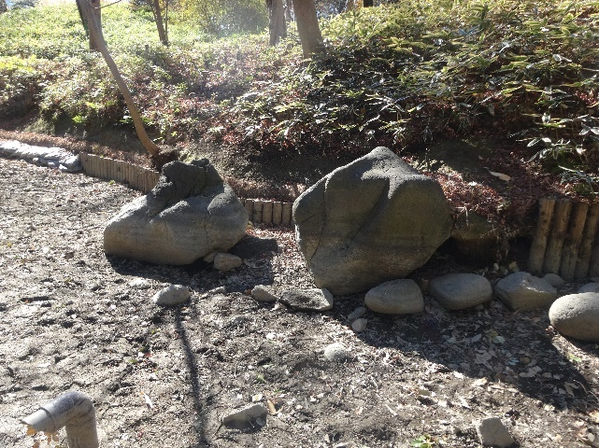

写真：56木杭1段（試験施工箇所）

写真：55石組

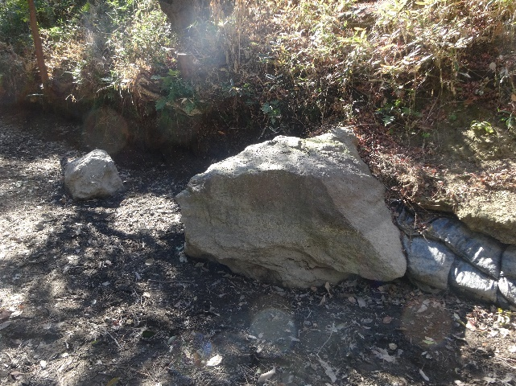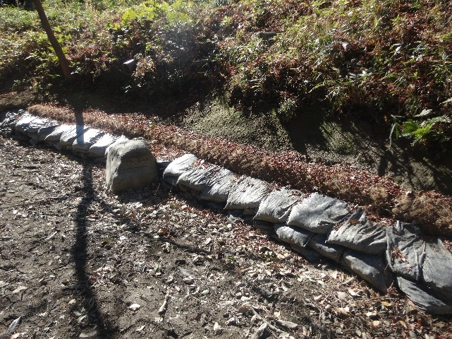

写真：58石組

写真：57護岸構造不明(空洞あり)（試験施工箇所）

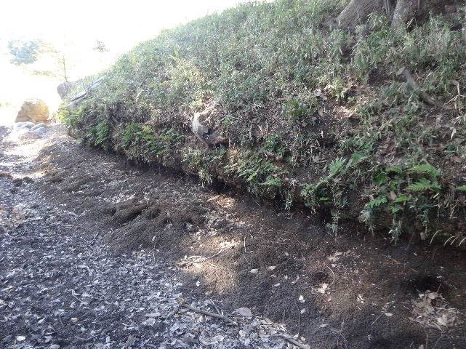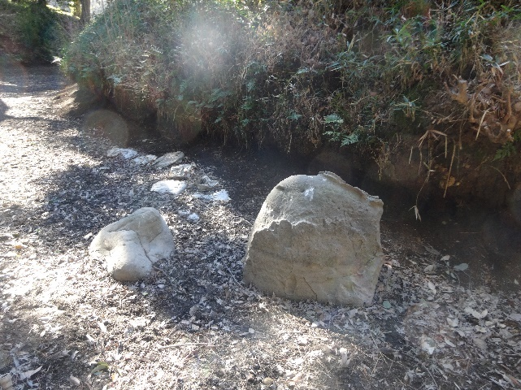

写真：60護岸構造不明(空洞あり)

写真：59石組

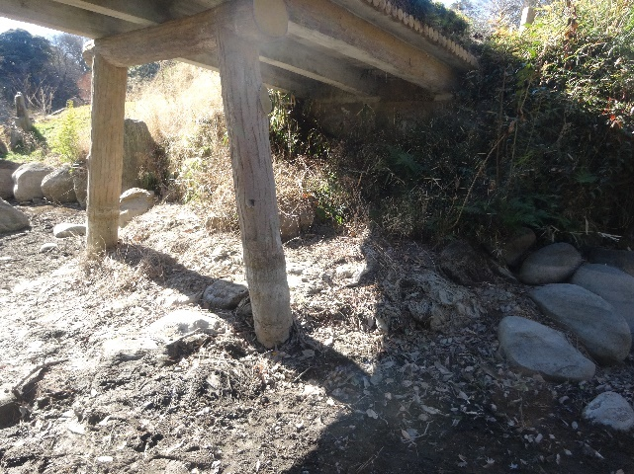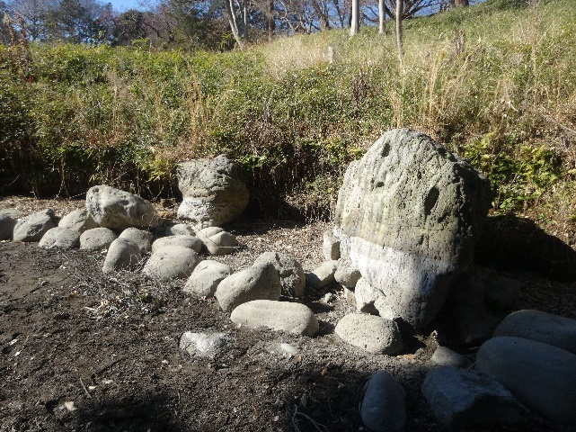

写真：62石組

写真：61石組

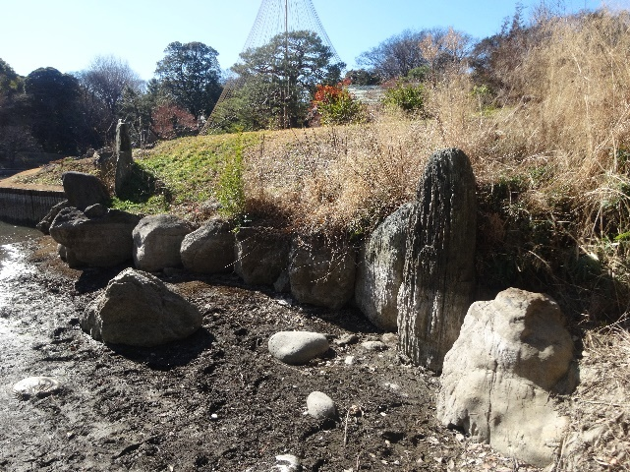

写真：63石組